##### FOLLETO MISA CON NENOS

##### 22 de outubro 2023

**ORDINARIO 29º-A-DOMUND**

***Mateo 22, 15-21: “Dade ao César o que é do César e a Deus o que é de Deus”.***

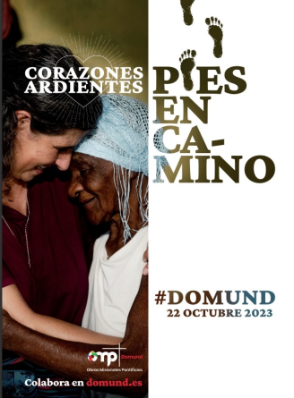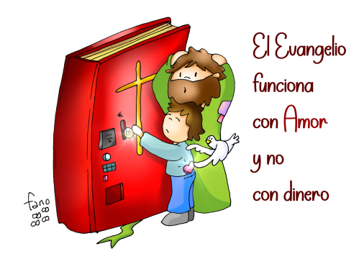

##### MONICIÓN DE ENTRADA

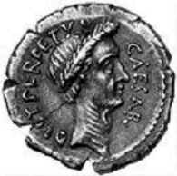Irmáns e irmás: Cada domingo achegámonos á comunidade parroquial para atoparnos con Xesús, facer festa e escoitar a súa Palabra. Todos os que nos reunimos aquí cada domingo tratamos logo de ser mellores cidadáns, colaborando con todos e construíndo un mundo de irmáns. Neste domingo do DOMUND queremos lembrar o desexo de Xesús de que todos o coñezan e o sigan. O lema deste domingo **é “Os misioneiros: corazóns ardentes, pés en camiño”**. Que na eucaristía Xesús quente os nosos corazóns para poñernos en camiño, sendo misioneiros.

*(Pódese mostrar o cartel do Domund coa seu lema:* **“Corazóns ardentes, pés en camiño”,** *un corazón e unhas sandalias e unha hucha ou cesta onde imos compartir o diñeiro que compartamos)*.

**SAÚDO DO SACERDOTE:**

No nome do Pai... ***A graza e a paz Cristo que a través dos misioneiros chega a todos os recunchos do mundo, estea convosco.***

1. SÚPLICAS DE PERDÓN

##### *Sacerdote: Recoñezamos con humildade os nosos pecados:*

##### • Catequista: Ti, que segues chamando para anunciar a mensaxe do amor de Dios. Señor, ten piedade de nós.

##### • Neno/a: Ti, que necesitas misioneiros valentes que enchan o mundo de amor e de Dios. Cristo, ten piedade de nós.

##### • Pais: Ti, que nos queres amigos de Dios e construtores dun mundo mellor. Señor, ten piedade de nós.

*Sacerdote: Que Deus, noso Pai, nos purifique do pecado e nos faga dignos de participar desta Eucaristía.*

1. **MONICIÓN Á PALABRA DE DEUS**

Nas lecturas deste domingo se debate entre o que é do César e o que é de Deus. Os que formamos a Igrexa temos un gran papel en contribuír á mellora do mundo, á xustiza e fraternidade entre os pobos, porque a nosa misión é levar o Amor de Deus a todos os recunchos do mundo.

**LECTURAS**

***ISAÍAS 41,1.4-6****: Eu tomei da man a Ciro, para dobregar ante el as nacións.*

Isto di o Señor ao seu Unxido, a Ciro: «Eu tomeino da man, para dobregar ante el as nacións e desarmar os reis, para abrir ante el as portas, para que os portais non se pechen. Polo meu servo Xacob, polo meu escollido Israel, chameite polo teu nome, deiche un título de honra, aínda que non me coñecías.

Eu son o Señor e non hai outro; fóra de min non hai Deus. Póñote o cinto, aínda que non me coñeces, para que saiban de Oriente a Occidente que non hai outro fóra de min. Eu son o Señor e non hai outro».

*Palabra do Señor*.

**Salmo 95: R/.**   **Aclamade a gloria e o poder do Señor.**

**1ª Tesalonicenses 1,1-5:** *Recordamos a vosa fe, o voso amor e a vosa esperanza.*

Paulo, Silvano e Timoteo á Igrexa dos Tesalonicenses, en Deus Pai e no Señor Xesucristo. A vós, graza e paz. En todo momento damos grazas a Deus por todos vós e témosvos presentes nas nosas oracións, pois sen cesar lembramos #ante Deus, o noso Pai, a actividade da vosa fe, o esforzo do voso amor e a firmeza da vosa esperanza en Xesucristo o noso Señor. Ben sabemos, irmáns amados de Deus, que el vos elixiu, pois cando vos anunciei o noso evanxeo, non foi só de palabra, senón tamén coa forza do Espírito Santo e con plena convicción.

*Palabra do Señor.*

**Mateo 22,15-21*:*** *Dade ao César o que é do César e a Deus o que é de Deus.*

|  |
| --- |
| **Narrador:** Naquel tempo, retiráronse os fariseos e chegaron a un acordo para comprometer a Xesús cunha pregunta. Enviáronlle algúns discípulos seus, cuns herodianos, e dixéronlle:  **Discípulos:** *-«Mestre, sabemos que es sincero e que ensinas o camiño de Deus conforme á verdade, sen que che importe ninguén, porque non te fixas en aparencias. Dinos, pois, que opinas:* ***é lícito pagar imposto ao César ou non?».***  **Narrador:** Comprendendo a súa mala vontade, díxolles Xesús:  **Xesús:** *-«Hipócritas, por que me tentades? Ensinádeme a moeda do imposto».*  **Narrador:** Presentáronlle un denario. El preguntoulles:  **Xesús: -***«De quen son esta imaxe e esta inscrición?».*  **Narrador:** Respondéronlle: -*«Do César».*  **Narrador:** Entón replicoulles:  **Xesús: -***«Pois* ***dádelle ao César o que é do César e a Deus o que é de Deus****».*  *Palabra do Señor*.  ***(Narrador-Discípulos-Xesús).*** |

**ORACIÓN DOS FIEIS**

*Sacerdote: Abramos confiados o noso corazón a Deus, para presentar as necesidades da Igrexa e do mundo. Digamos:*

***Aquí estou, Señor, envíame***.

1.-Polo papa Francisco e os bispos, para que fomenten unha Igrexa fraterna, alegre e misioneira. *Oremos.*

2.-Por todos os misioneiros e misioneiras que por amor a Xesús entregan a súa vida aos demais, para que sexan para todos un exemplo e axúdennos a ser máis solidarios. *Oremos.*

3.-Polos que non cren en Cristo, para que co noso testemuño sereno e gozoso atopen motivos para crer, esperar e amar. *Oremos.*

4.-Polos mozos da nosa comunidade, para que tamén eles escoiten a vocación misioneira. *Oremos.*

5.-Por nós, para que coa nosa oración e solidariedade apoiemos aos misioneiros na bela tarefa de contaxiar a alegría do Evanxeo e o Amor de Dios. *Oremos.*

6.-Polos países en guerra, por Israel e Palestina, polos que sofren o odio, a violencia… para que atopen camiños de paz. *Oremos.*

*Sacerdote: Escoita, Pai, as nosas oracións e que teñamos a valentía de anunciar sempre a Xesús entre os nosos amigos e familia. Por XCNS.*

1. **PROCESIÓN DE OFRENDAS**

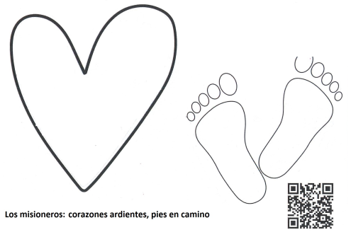**OFRENDAS** **con 3 carteis que elaboramos a partir do lema do Domund:**

**- 1º: UN CORAZÓN**

onde anotamos quen, quen ou que fai acender o noso corazón e explicámolo.

**-2º: SILUETA DE DOUS PÉS**

onde anotamos como nos poñemos en camiño, que cousas facemos impulsados polo corazón ardente e explicámolo.

**-3º: O CARTEL DO DOMUND** explicando quen arde no seu corazón e como poñen eles os seus pés en camiño.

**-HUCHA OU COLECTA DO DOMUND E O PAN E O VIÑO:**

Hoxe ofrecémosche co pan e o viño a nosa oración polos misioneiros, o noso compromiso de evanxelizar e algún diñeiro. Pero sobre todo queremos ofrecerche o esforzo de todos os misioneiros dos que nós queremos ser respaldo, apoio, pois eles van poñendo o Amor de Dios no noso mundo.

**6. ORACIÓN DO DOMUND 2023-10-17**

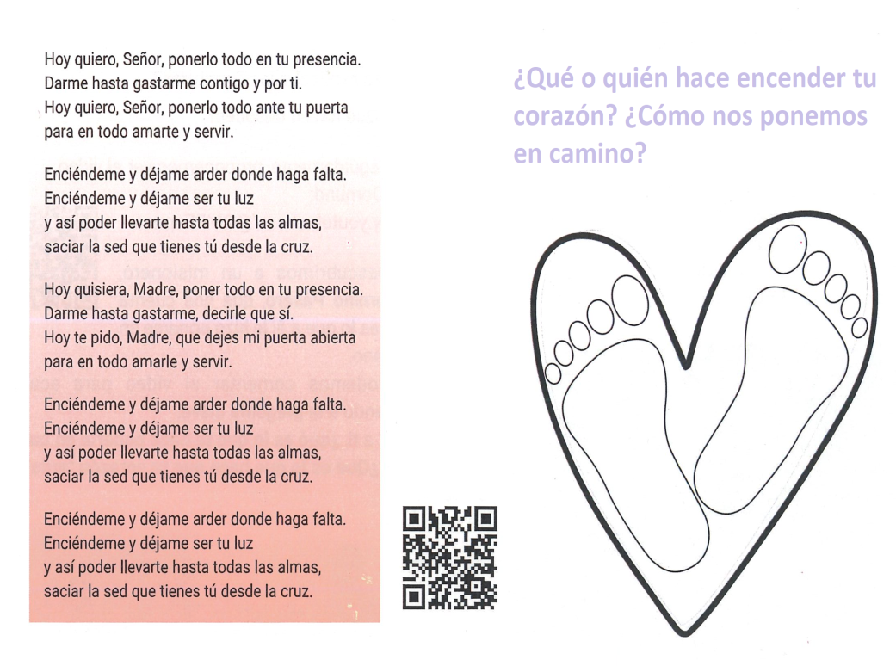

ACÉNDEME

**6.- ORACIÓN DE GRAZAS**

Oración do Domund 2023

Señor, neste mundo de corazóns apagados, ollos que se pechan e pés que se arrastran, acende, abre, move a nosa vida!

Prende unha vez máis a túa chama no noso corazón, lava e despega os nosos ollos, fai que o mundo quede pequeno baixo os nosos pés.

Volve saír ao noso encontro, para

que, contigo e polo teu amor, sexamos misión que acenda, abra, mova a vida dos demais, como ti fas coa nosa. Amén.

**FELIZ DOMINGO,**

**DÍA do SEÑOR**